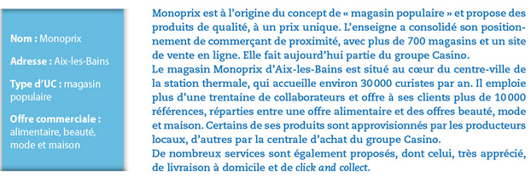
- Stratégie omnicale ( a faire pour le 22-03)
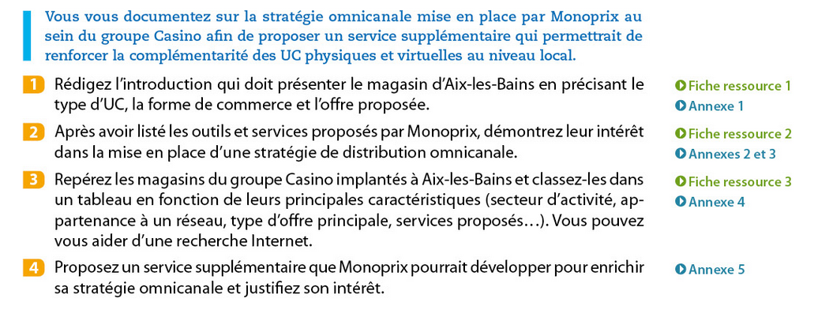

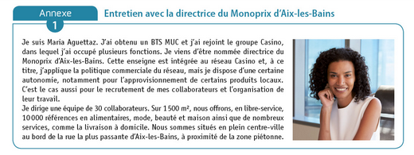

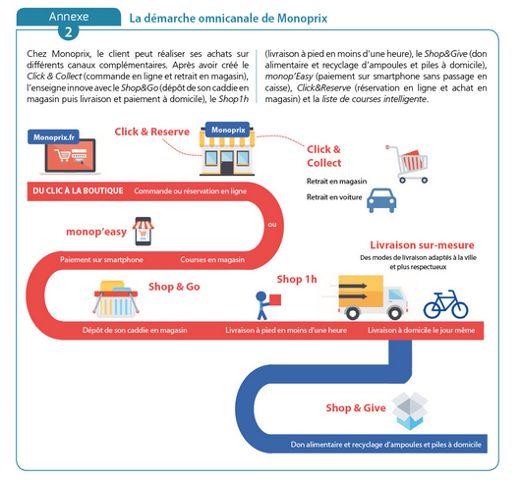

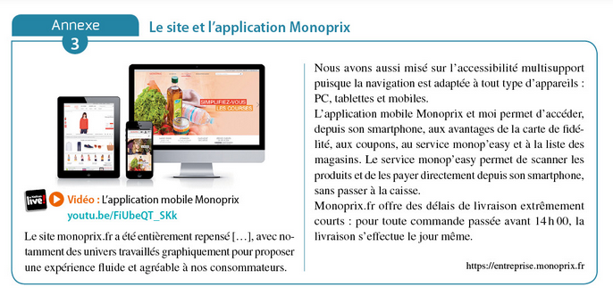

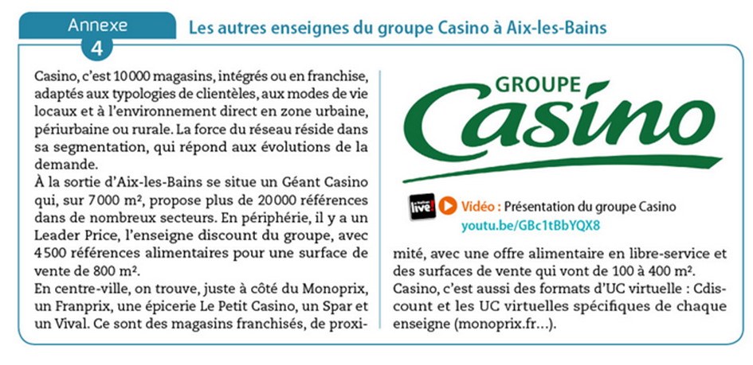

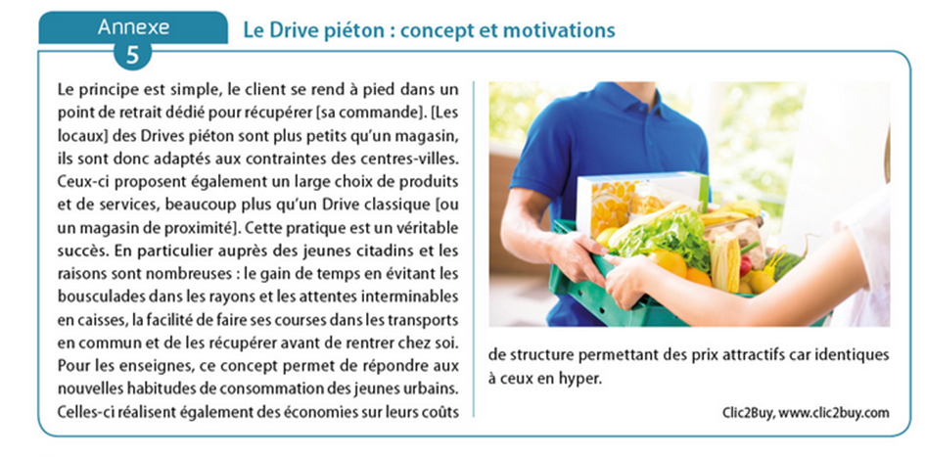

- Identifier le circuit de distribution
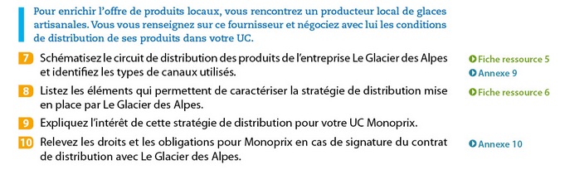

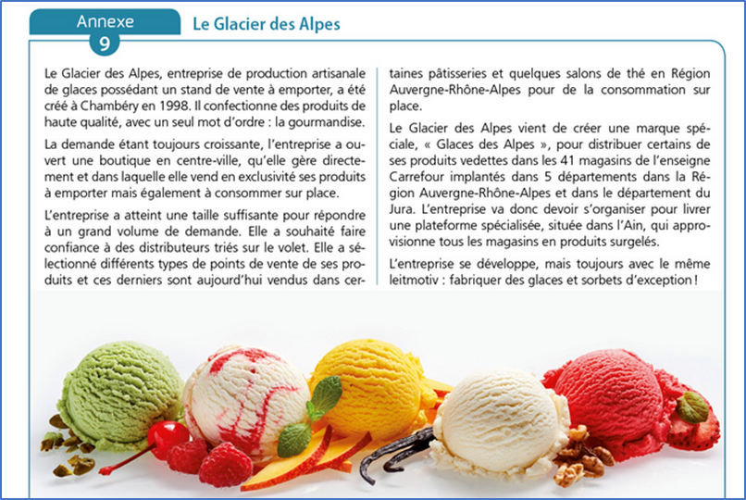

7. Schématisez le circuit de distribution des produits de l’entreprise Le Glacier des Alpes et identifiez les types de canaux utilisés.
Stand de vente à emporter

GLACIER DES ALPES
Stand de vente à emporter
Pâtisseries et salons de thé en Auvergne-Rhône-Alpes
Boutiques de centre-ville Chambéry
Plateforme de distribution spécialisée
Carrefour Market Auvergne-Rhône-Alpes
Canal direct : stand de vente à emporter
Canal court : pâtisseries et salons de thé
Canal long : plateforme de distribution et Carrefour Market

Producteur de glace : fabricant local
1.
1 canal direct : stand de vente à emporter
1 boutique en centre-ville : canal court, commerce intégré stratégie de distribution exclusive
La vente aux distributeurs sélectionnés : distribution sélective auprès de davantage de distributeurs.
Sélective pourquoi ? : C’est un produit de qualité, différencié, haut de gamme.
L’élargissement du nombre de distributeur est possible car l’entreprise a désormais la capacité de production nécessaire.
Le canal de distribution est court
Plateforme de distribution et Carrefour : distribution devient plus intensive et le canal de distribution est dans ce cas, long.
L’entreprise ayant créé une marque
8.La stratégie de distribution
– elle assure elle-même la production et la distribution de ses produits sur son stand de vente à emporter (distribution intégrée) ;
– elle a sélectionné un certain nombre de pâtisseries et de salons de thé qui vendent ses produits (distribution sélective) ;
– elle a créé une marque pour vendre ses produits dans les magasins de l’enseigne Carrefour Market (distribution exclusive).
Elle se justifie par le type de produit (distribution sélective), et les les capacités de production permettant l’intensification de la distribution
L’entreprise a pu diversifier ses canaux de distribution grace a l’augmentation des ses capacités de production
9. Expliquez l’intérêt de cette stratégie de distribution pour votre UC Monoprix.
Permet a Monoprix de se fournir en produits locaux de qualité et d’être assuré d’être approvisionné car « les glaciers des Alpes » on une capacité de production suffisante
Le mode de distribution choisi par le glacier des Alpes est intéressant pour Monoprix, car les produits n’étant pas présents partout cela lui permet de se différencier vis-à-vis de la concurrence

10. Relevez les droits et les obligations pour Monoprix en cas de signature du contrat de distribution avec Le Glacier des Alpes.
A terminer pour le 22-03
